Автоматизированные системы управления процессами промышленного лесопользования

Н.В. Казаков, А.В. Абузов
Развитие российского лесопромышленного производства, в настоящее время, характеризуется использованием передовых технологий, обеспечивающих повышение эксплуатационных характеристик как действующих, так вновь проектируемых машин, механизмов и оборудования. При этом насущной необходимостью снижения производственных и ресурсных потерь, сохранением природной среды и адекватными мерами воспроизводства древесных ресурсов. Достичь всего этого невозможно без перевода управления лесопромышленными процессами на качественно новый уровень, позволяющий применить во всех процессах и сферах производства современные автоматизированные системы управления технологическими процессами и информационными потоками (АСУ ТП ИП). Автоматизация производственных процессов включает совокупность мероприятий по разработке новых, прогрессивных технологических процессов и проектированию на их основе высокопроизводительного технологического оборудования, способного выполнять рабочие и вспомогательные процессы без непосредственного участия человека.
Под АСУ ТП ИП понимается совокупность аппаратных, технических, технологических и программных средств, обеспечивающих тесное взаимодействие организационной структуры (лиц принимающих решения (ЛПР), сотрудников и специалистов) и непосредственно управления производственными процессами.
Разработка АСУ ТП ИП для лесопромышленных предприятий является сложной научно-технической и организационно-экономической задачей, обусловленной ростом масштабов производства, увеличением мощности, усложнением оборудования и производственных процессов, а также усложнением связей между отдельными звеньями технологического процесса.
Анализ задач автоматизированного управления производственными процессами в различных отраслях промышленности выявил общую проблему, заключающуюся в необходимости выстроить такую математическую модель технологических процессов, которая позволит учесть всю требуемую входную информацию, принимая в расчет ее возможную неточность, неопределенность, неполноту, и при этом на выходе получать данные (управляющее воздействие, прогноз), адекватные текущей ситуации в технологическом процессе [1 - 3].
Известно, что традиционный подход к моделированию сложно применить для многофакторных процессов, которые в целом трудно поддаются формализации. Основной проблемой построения формальных математических моделей и описания технического состояния таких сложных процессов традиционными методами, является неточность входной информации. Сложность реальных процессов обусловливает поиск нетрадиционных методов построения их математических моделей и оптимизации управления ими. Непосредственно лес и сами деревья как предмет труда, производственные процессы и система возобновления являются сложными объектами с точки зрения их формализации и идентификации. Для обеспечения необходимой информативности и точности математических моделей предлагается использовать в качестве аргументов пространственно ориентированные модели, реализуемые с помощью геоинформационных технологий.
Наиболее предпочтительный подход заключается в полной интеграции моделей процессов и геоинформационной системы (ГИС) на основе реализации модели, например языковыми возможностями ГИС-пакета. Такой подход позволяет моделировать процессы обобщенно для всей территории с учетом особенностей пространственной вариации его факторов [4, 5].
Таким образом, ядром АСУ ТП ИП для лесопромышленных предприятий будет пакет моделей процессов интегрированных с ГИС, которые будут одновременно (попеременно) и источником входящей информации и системой для генерации управляющих воздействий [6 - 8]. Содержание АСУ ТП ИП для лесопромышленных предприятий раскрывается на схеме рис.1 и в приведенном ниже алгоритме.
Алгоритм управления процессами и информационными потоками предприятия:
1) Сбор данных: различных схем и карт, таблиц, материалов дистанционного зондирования земли (ДЗЗ): снимков из космоса, данных лазерного сканирования (LiDAR).
2) Синхронизация данных и формирование трехмерной модели рельефа.
3) Моделирование точечного расположения деревьев на делянке и навигационных привязок к местности (навигационно-реперные).
4) Моделирование геометрических параметров деревьев, прогнозирование качества древесных ресурсов и формирование банка сортиментного выхода (с адресной привязкой древесины).
5) Формирование потенциально возможных технологических процессов лесопользования на данном участке.
6) Формирование трехмерной модели потока ПТ.
7) Поиск диапазона оптимального потока масс ПТ.
8) Определение лицом принимающим решение (ЛПР):
- конкретных деревьев, подлежащих рубке согласно запросу потребителей и автоматизированного управления процессами;
- оптимальных путей следования лесной агрегатной машины (например, беспилотный харвестер) и ее технологических стоянок, обеспечивающих однозначную досягаемость к ПТ;
- конкретных потоков масс ПТ - путей следования транспортной системы.
9) Автоматическое управление лесозаготовительных и транспортных машин построено на навигационных технологиях позиционирования, математических и пространственных моделях, определенных в п.2-8 [9, 10].
10) Маркировка и учет перемещения произведенной продукции построены на моделях п.3-5 алгоритма (осуществляется автоматически, с использованием, например пассивных электронных идентификаторов, связывающих конкретный ПТ с его атрибутами в базе данных).
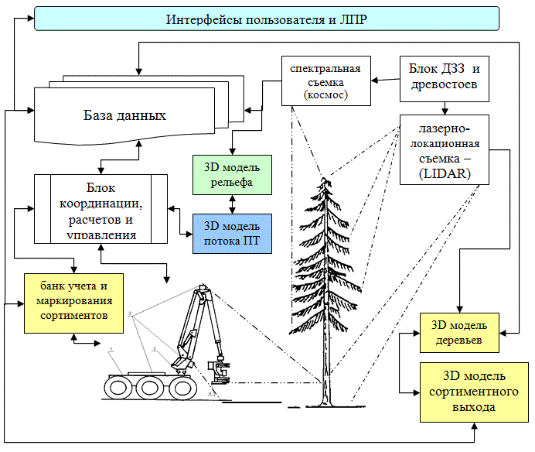
Рис. 1. – Схема движения информационных потоков и управляющих воздействий.
Сущность разработки [3] поясняется чертежом на рис. 2, где приведена схема действия системы для лесопользования. Пример системы для лесопользования, содержит базовую часть 1, технологическое оборудование 2, устройство определения положения деревьев, оценки их качества 3 и устройство маркировки 4 сортиментов. При этом устройство управления 3 выполнено с возможностью осуществления определения положения деревьев, оценки их качества специалистом предварительно до рубки и затем с возможностью занесения в базу данных, сведений о которых используются непосредственно для расчета оптимального маршрута следования технической системы, эффективного раскроя определенных к рубке деревьев на сортименты и их маркировки для учета и информационного обеспечения дальнейшей переработки и сбыта адресных древесных материалов.
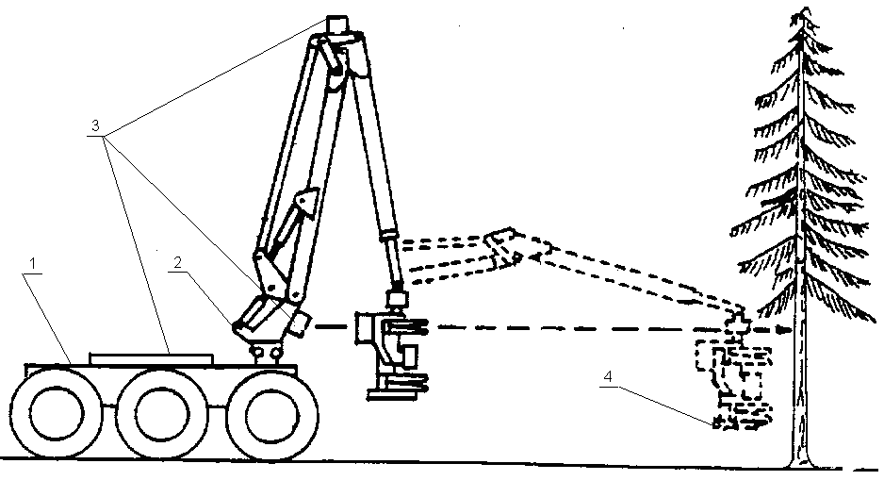
Рис. 2. – Схема системы для лесопользования
Система работает следующим образом. Предварительно до рубки специалистом (ЛПР) визуально с помощью картографической информации обобщенной с космическими снимками участка леса и лазерного сканирования, проводится определение положения деревьев, подлежащих рубке (например, с помощью глобальной компьютерной автоматизированной системы, снабженной навигационным оборудованием (например, ГЛОНАС) и программным обеспечением) и оценки их качества. Затем данные передаются в базу знаний, где сведения о расположении подлежащих добыче деревьев и их качестве используются непосредственно для расчета оптимального пути следования лесозаготовительной технической системы, определения мест технологических стоянок для добычи определенных к рубке деревьев, их эффективного раскроя на сортименты и маркировки для учета и информационного обеспечения для дальнейшей переработки и сбыта адресных древесных материалов. Далее полученная информация передается в блок управления беспилотной лесозаготовительной машины, которая автоматически осуществляет передвижение по заданному маршруту к определенным в рубку деревьям и выполняет технологические операции, например срезания дерева захватно-срезающим устройством, обрезки сучьев и раскряжевки деревьев на сортименты, а также их маркировку для эффективного учета и оптимизации дальнейшей переработки.
В процессе работы системы обеспечивается снижения негативной нагрузки на экосистему леса, и повышение производительности за счет оптимального маршрута следования лесозаготовительной машины и перемещения ее технологического оборудования. Кроме того технологические операции выполняются автоматически (или в автоматизированном режиме), что обеспечивает их точность исполнения, полный учет выполненных работ и полное их соответствие заданию.
Заключение
Применение разработанной автоматизированной системы мониторинга и управления процессами лесопользования позволяет существенно повысить эффективность лесопромышленного предприятия в целом.
Предлагаемый подход применения АСУ открывает резервы экономии ресурсов, затрат энергии и времени за счет автоматизации и глобальной оптимизации процессов.
Список литературы:
- Охтилев М.Ю. Интеллектуальные технологии мониторинга и управления структурной динамикой сложных технических объектов. [Текст]: Монография / Охтилев М.Ю., Соколов Б.В., Юсупов Р.М./ - М.: Наука, 2006. - 410 с.
- Конюх В.Л. Компьютерная автоматизация производства. [Текст]: Монография / В.Л. Конюх / – Новосибирск: Изд-во НГТУ, 2006. –108 с.
- Казаринов Л.С. Автоматизированные информационные системы. [Текст]: Учебное пособие / Л.С. Казаринов, Д.А. Шнайдер, Т.А. Барбасова. – Челябинск: Изд-во ЮУрГУ, 2008. – 320 с.
- Цветков В.Я. Геоинформационные системы и технологии [Текст]: Монография / В.Я. Цветков / М.: «Финансы и статистика», 1997. - 290 с.
- Сироткин А.В. Модель системы трёхуровневого обеспечения информационного взаимодействия в АСУ. // Инженерный вестник дона (Электронный журнал). 2012, № 4 (часть 1). – Режим доступа: http://www.ivdon.ru/ru/magazine/archive/n4p1y2012/1187 (доступ свободный) – Загл. с экрана. – Яз. рус.
- Казаков Н.В. Системы промышленного лесопользования в темнохвойных лесах Дальневосточного региона [Текст]: Монография / - Хабаровск : Изд-во Тихоокеан. гос. ун-та. 2013. - 99 с.
- Петровский B.C. Автоматизация лесопромышленных предприятий [Текст]: Учеб. пособие / – М.: Издательский центр «Академия», 2005. - 304 с.
- Лукашевич В. М., Корнилов К. А. О взаимосвязи подготовительных и основных работ на лесозаготовках. // Инженерный вестник дона (Электронный журнал). 2012, № 4 (часть 2). – Режим доступа: http://www.ivdon.ru/ru/magazine/archive/n4p2y2012/1416 (доступ свободный) – Загл. с экрана. – Яз. рус.
- Visala, Arto and Dunn, Mark (2008) Robotics in agriculture and forestry. In: Springer handbook of robotics. Springer-Verlag, Berlin, Germany, pp. 1065-1077.
- Krassi, B.A., Tuominen, J.O., Virtual prototyping for integration of the control system design chain // Proc. LASTED Internat. Conf. "Modelling and Simulation", Palm Springs, USA, February 24-26, 2003, pp. 99-105.

